Nombre Estudiante:
Asignatura: | Ciencias para la Ciudadanía y Matemática
Guía: | El reciclaje en Chile |  |  |  |  | Letra | B
Docente(s) Asignatura: |  |  | Nicole Vega y Camila Cornejo N.
Docente(s) PIE:
Fecha: |  |  |  | Nivel: | Cuarto medio
Plan de Aprendizaje Remoto

Aprendizajes esperados que se evaluarán:
Matemática
- Resuelven problemas que involucran funciones potencia o trigonométricas.
- Interpretan información con modelos que involucran funciones potencias y trigonométricas.
- Describen modelos existentes que involucran funciones potencia y trigonométricas.
Ciencias para la ciudadanía
- Identifican oportunidades o necesidades para la protección ambiental a nivel local a partir de la investigación de la utilización de recursos naturales de Chile, considerando eficiencia energética, reducción de emisiones, tratamiento de recursos hídricos, conservación de ecosistemas o gestión de residuos, entre otros.
- Examinan soluciones para la protección y utilización sostenible de recursos naturales en Chile que respondan a necesidades ambientales existentes a nivel local.
- Diseñan y planifican soluciones creativas para la protección y utilización sostenible de recursos naturales en contexto local, evaluando sus implicancias sociales, éticas y legales.
Puntaje Ideal | 32 puntos

Instrucciones:
- Lea cuidadosamente cada una de las instrucciones que se dan para cada actividad.
- Vaya observando las rúbricas de evaluación con que se corregirá esta guía, para que tenga en cuenta la forma en que se asignará puntaje a cada una de sus respuestas (se incluyen al final de la guía).
- Envíe el documento guardado bajo el siguiente formato:
  - nombre_apellido_curso_asignatura_letra de la guía, (ejemplo, rosario_guzman_4a_matemática/filosofía_guía A).
- Las consultas pueden ser formuladas a la profesora de la asignatura de Lunes a Viernes antes de las 18 hrs al correo: nicole.vega.c@gmail.com / ccornejon@miucsh.cl o a Instagram: @profesora_nicole_ciencias / @matematica_hipatia o al WhatsApp: +56969080575.
- Este instrumento será evaluado con el 60% de exigencia.
- Si pertenece al programa de integración recuerde enviar la guía con copia a su profesora PIE.:
4°A Daniela Navarro daniela.navarro.pizarro@gmail.com
4°B María Fernanda Sáez marifer.saez@gmail.com

El reciclaje en Chile
Objetivo de la actividad: Analizar las tendencias de reciclaje en Chile.
Material de apoyo:
- 137-149 del texto del estudiante de matemática de tercero y cuarto medio.
- 158-175, 190-193 del texto del estudiante de ciencias para la ciudadanía de tercero y cuarto medio.
- www.chilerecicla.gob.cl
- www.greenpeace.org/chile/
Consideraciones generales:
- Recuerde que la observación científica consiste en examinar directamente algún hecho o fenómeno según se presenta espontánea y naturalmente, teniendo un propósito expreso conforme a un plan determinado y recopilando los datos en una forma sistemática.
- En las actividades se evaluará el dominio del tema (actividad 1, 2 y 3) y la argumentación (actividad 1 y 2), por lo que se sugiere que lea los indicadores en su rúbrica antes de contestar.
- Antes de responder la guía, revise el material de apoyo publicado en la página web del liceo (www.lbha.cl)
- En la actividad 1 y 2 debe redactar sólo un análisis por cada infografía. Apóyese con las preguntas guías para orientar su respuesta.

Actividad 1 (8 puntos)
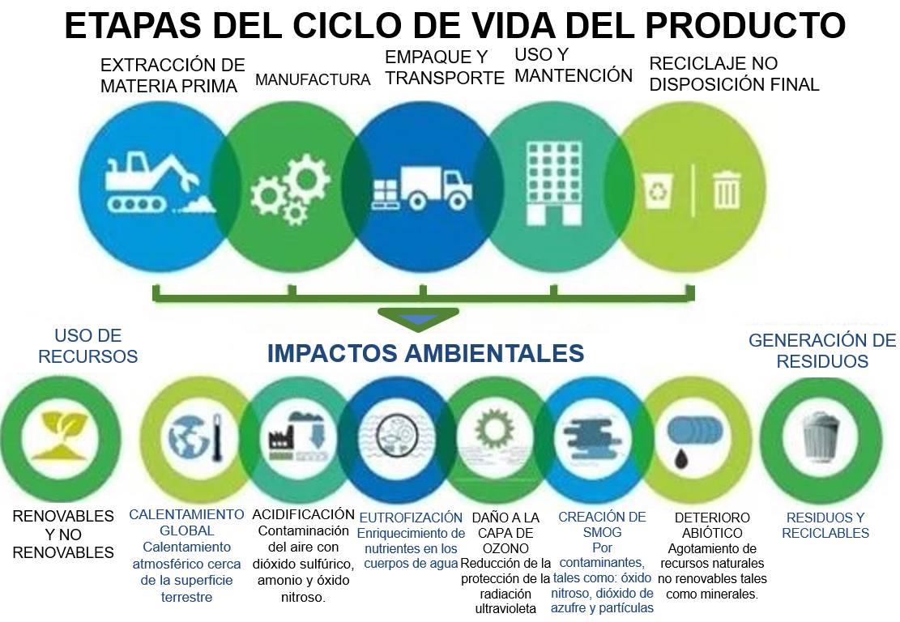
Observe la siguiente infografía sobre las etapas del ciclo de la vida del producto:

A partir de la observación de la infografía anterior, realice un análisis utilizando los siguientes puntos de apoyo.
- Definir con las propias palabras el análisis del ciclo de vida de los productos.
- Preguntarse y argumentar sobre es la importancia del ACV para la industria.
- Opinar sobre el impacto ambiental que se genera al producir estos materiales por las industrias.
- Declarar si está usted de acuerdo con eliminar los materiales producidos
- Responder a la pregunta ¿Qué podría hacer usted para solucionar los problemas ambientales que causan estos productos? Tomando en consideración las implicancias éticas, sociales y legales de Chile.
Respuesta actividad 1:

Actividad 2 (8 puntos)
Observe la siguiente infografía del ciclo de vida del plástico:
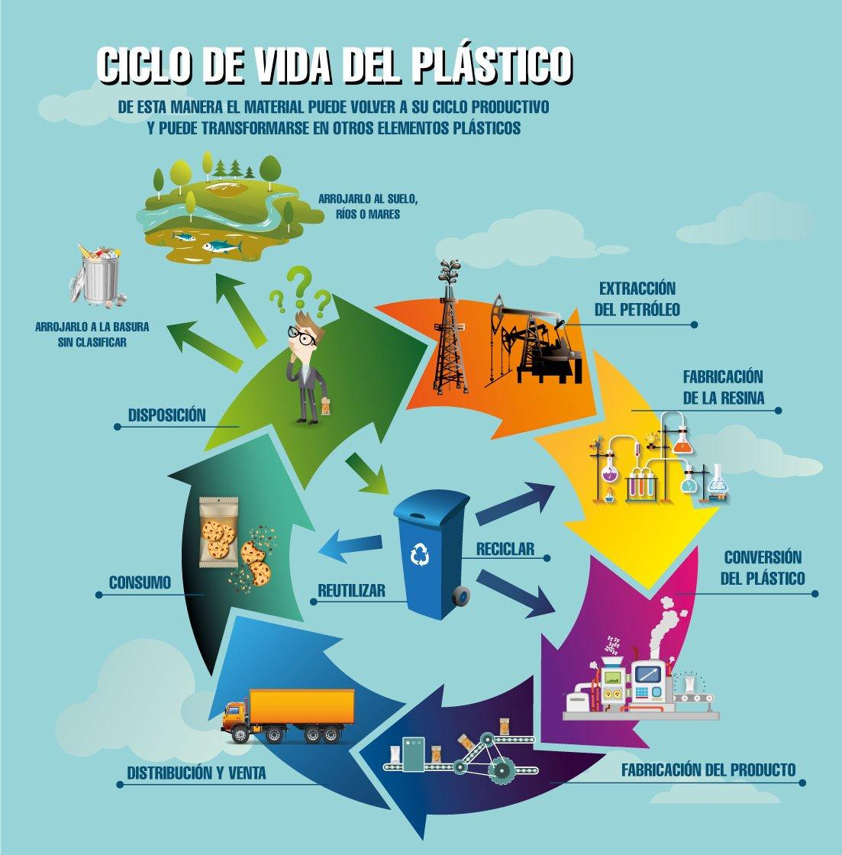

A partir de la observación de la infografía anterior, realice un análisis utilizando la siguiente pregunta de apoyo.
¿Cuál es la importancia del ciclo de vida de los diversos materiales? Argumente su respuesta, considerando los siguientes aspectos:
• Control de la extracción de la materia prima.
• Costos de producción.
• Distribución del producto.
• Impacto sobre el medio ambiente; es decir, producción sostenible.
Respuesta actividad 2:

Actividad 3 (16 puntos)
Observe la siguiente infografía:
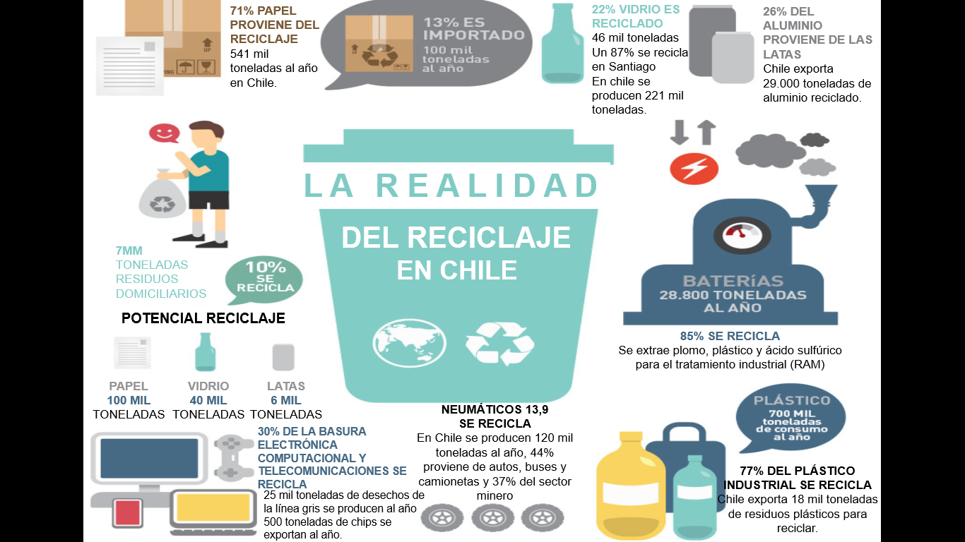
Fuente: http://www.asipla.cl/las-dudas-de-rep/

Con ayuda de la infografía anterior, realice la siguiente actividad:
Paso 1: Determine un tipo de basura para investigar (cartón, plástico, vidrio, materia orgánica, lata)
Paso 2: Investigue en distintas fuentes los montos históricos de producción y de reciclaje en Chile durante los últimos años del desecho escogido.
Paso 3: Con la información anterior, realice una tabla que contenga la cantidad de basura reciclada mes a mes durante al menos dos años.
MES | Basura reciclada

Paso 4: Grafique los datos de la tabla.

Grafico:

Responda: ¿La basura no reciclada tiene una tendencia creciente o decreciente a lo largo del tiempo? ¿Por qué?

Actividad 4 opcional (4 puntos)
Si usted obtuvo sus conocimientos de libros y/o de sitios web, puede escribir las referencias bibliográficas y se le considerará como puntaje EXTRA. Si no la realiza, no influirá en su evaluación final. Sólo se le pide una referencia para obtener el puntaje extra.
Las instrucciones para esta actividad están en los apuntes que se encuentran en la página web de nuestro liceo.

Respuesta actividad 4:

Rúbrica
N° de la actividad en que se aplicará | Indicadores | Excelente  (4 puntos) | Bueno  (3 puntos) | Suficiente  (2 puntos) | Deficiente  (1 punto)
Actividad 1, 2 y 3 | Dominio del tema | Presenta una descripción clara y completa del tema, con una buena cantidad de detalles. Las ideas principales y secundarias se distinguen unas de otras. El tema está bien organizado. | Presenta el tema bien focalizado, pero no suficientemente organizado. No se destacan en su totalidad las ideas principales y secundarias. | Presenta una descripción ambigua del tema, algunos detalles que no clarifican el tema. El desarrollo del tema es de difícil seguimiento. | Presenta una descripción incorrecta del tema, sin detalles significativos o escasos. Tema impreciso y poco claro, sin coherencia entre las partes que lo componen.
Actividad 1 y 2 | Argumentación | El argumento central no sólo es pertinente al tema planteado y se desarrolla lógicamente, sino que sugiere varias líneas de discusión adicionales. | El argumento central es pertinente al tema planteado y se desarrolla lógicamente. | El argumento central no es pertinente y/o no se desarrolla lógicamente. | El argumento central no tiene que ver con el tema propuesto y no se desarrolla lógicamente.
Actividad 3 | Uso e interpretación de los datos | Analiza, reconoce e interpreta perfectamente los datos demostrando comprensión del problema. | Reconoce los datos e interpreta la relación entre los mismos, demostrando una comprensión elemental del problema. | Reconoce los datos, pero no los interpreta ni demuestra comprensión del tema. | No reconoce los datos sus relaciones ni el contexto del problema, mostrando poca comprensión de este.
Actividad 3 | Gráfico: Identifica las variables del problema | Nombran los ejes o etiquetas según las variables de la situación, identificando entre la característica y los datos de esta en las etiquetas. | Nombran los ejes o etiquetas coincidiendo parcialmente con la situación. | Los ejes son nombrados según una situación diferente. | No se nombran los ejes o etiquetas de las variables.
Actividad 3 | Análisis de la información del grafico | El gráfico utilizado permite presentar la información y hacer interpretaciones de la situación. | El gráfico utilizado permite presentar la información. | El grafico utilizado permite presentar algunos elementos de la información. | El grafico utilizado presenta la información de otra situación.
Actividad 4 | Bibliografía  (opcional) | En la referencia bibliográfica presenta todos los elementos que se exigen según las normas APA. | En la referencia bibliográfica presenta la mayoría de los elementos que se exigen según las normas APA. | En la referencia bibliográfica presenta la mitad de los elementos que se exigen según las normas APA. | Sólo presenta algún elemento solicitado de las normas APA.

